ユーブロックス、最新のメートル級測位技術でGNSS性能を強化
要求の厳しい自動車およびハイエンド・テレマティクス向けに最適で堅牢なM9テクノロジー・プラットフォーム
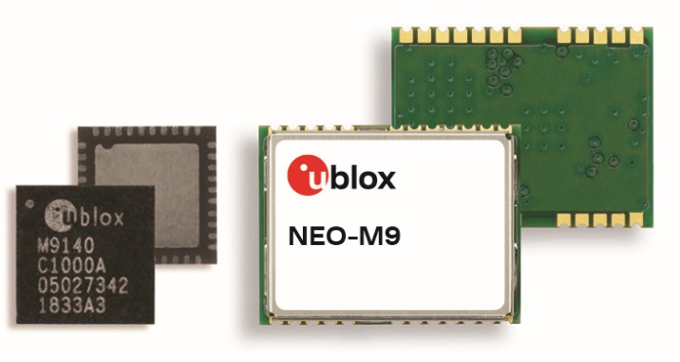
2019年10月17日、スイス、タルウィル – スイスのu-blox AG（日本法人：ユーブロックスジャパン株式会社、東京港区、代表仲哲周）は、自動車、テレマティクス、UAVといった要求の厳しいアプリケーション向けに設計された、最新の超堅牢なメートル級全地球測位テクノロジー・プラットフォームM9を発表しました。
M9テクノロジー・プラットフォームおよび同プラットフォーム初のモジュールであるNEO-M9Nは、高性能GNSSチップUBX-M9140を搭載し、都市部の密集地のように困難な条件下でも高い測位精度を達成するために、最大4つのGNSS（GPS、Glonass、Beidou、Galileo）からの同時受信が可能です。u-blox M9の測位データの更新レートは最大25Hzであり、UAVなどの動的アプリケーションでも低遅延で位置情報を取得することができます。
また、u-blox M9は、RF干渉や妨害電波に対する特殊なフィルタリング機能、スプーフィング検出、高度な検出アルゴリズムを搭載し、不正な攻撃を迅速に報告することによってユーザーのシステムがタイムリーに対応できるようになっています。NEO-M9Nモジュールには、LNA（低ノイズ・アンプ）と組み合わせたSAW（表面弾性波）フィルターがRFパスに組み込まれています。これにより、セルラー・モデムがNEO-M9Nと同じ場所にある場合など、強力なRF干渉下でも通常の動作が保証されます。
「多大な成功を収めたu-blox M8 GNSSプラットフォームの後継としてu-blox M9を開発しました。自動車、テレマティクス、UAV市場のアプリケーションの整合性を保護する、さらに堅牢なメートル級の測位技術とセキュリティ機能をご提供します」と、ユーブロックスの測位プロダクト・センター、GNSSプロダクト・ストラテジー部門プロダクト・マネージャーのBernd Heidtmannは述べています。
つまり、ユーザーにとってはu-blox M9が広範なユーブロックス製品ファミリーの一員であるというメリットがあり、開発者は1つのPCBを設計すれば、ボードにほんのわずか手を加えるだけで、GNSS技術を強化する推測航法など、別の測位技術に移行することができます。
ユーブロックスでは、u-blox M9技術の評価をご希望の設計者向けにExplorer Kit M9（XPLR-M9）開発ボードをリリースし、u-blox M9の導入を支援しています。この小型のプラグアンドプレイ・デバイスには、新しいデバイスのパフォーマンスを調査するための複数のプリセット・シナリオを含む、ユーザーフレンドリーなu-startソフトウェアが付属しています。

u-blox M9テクノロジー・プラットフォームは、ISO/TS 16949、ISO 16750、AEC-Q100規格に準拠しています。M9プラットフォーム初のモジュールであるNEO-M9N、UBX-M9140高性能チップ、Explorer Kitのエンジニアリング・サンプルは、現在ご提供中です。

M9の詳細については、10月22日から24日までロサンゼルスで開催されるMobile World Congress 2019のHall South S.2702ブースでご覧ください。

ユーブロックスについて
スイスのユーブロックス社（SIX:UBXN）は、民生、産業および自動車市場向けにワイヤレスと測位用半導体を提供するグローバルリーダーです。ユーブロックスのソリューションにより、人、自動車や機械等がそれぞれの位置を正確に決定し、さらにセルラーおよび近距離ネットワークでワイヤレス通信を行うことができます。ユーブロックスはチップ、モジュール、ソフトウェアの各ソリューションを多種用意して独自の地位を占め、OEMメーカーの皆様がIoTの革新的なソリューションを迅速かつ廉価に開発するためのお手伝いをしています。ユーブロックスはスイスのタルウィルに本社を置き、世界の各地、特に欧州、アジア、米国に多くのオフィスを構えています。詳細についてはwww.u-blox.com/ja/をご覧ください。

最新情報は、Facebook、LinkedIn、Twitter @ublox、YouTubeでもご覧いただけます。

＜お問い合わせ先＞
ユーブロックスジャパン株式会社
〒107-0052東京都港区赤坂4-8-6赤坂余湖ビル6階
カントリー・マネージャー
仲 哲周
電話：03-5775-3850
e-mail: tesshu.naka@u-blox.com

